L’art de la dégustation des cognacs
Association Saint-Laurent de Cognac 99
Louis Nomdedeu

La terre, le temps et la main de l’homme ont donné au cognac ses lettres de noblesse. C’est le spiritueux le plus prestigieux du monde par ses qualités organoleptiques reconnues. Il ne se boit n’importe comment. Il s’offre à vous en une succession de sensations, puissance, palette d’arômes.
Il exige une attention toute particulière au moment de sa dégustation.
A l’approche des fêtes de fin d’année voici les secrets qui vous permettront de déguster comme un professionnel et quel cognac choisir pour faire plaisir ou… se faire plaisir.
Ce dossier se propose de vous offrir :
- Un vocabulaire à l’aide de la description de l’évolution organoleptique des eaux-de-vie « cognac » au cours du vieillissement en fût de chêne.
- La pratique de la dégustation professionnelle.
- Les règles de commercialisation des cognacs afin de vous aider à choisir le produit en connaissance.
- Les modes de consommation et la gastronomie.

Mais avant toute chose il nous est apparu utile de montrer les différences ou similitudes des cognacs face aux autres spiritueux.

Elaboration | Cognac | Armagnac | Brandy | Rhum vieux | Whisky de malt
Matière première | Cépage  Ugni-Blanc | Cépages  Ugni-Blanc  Colombard | Cépages blancs et rouges | Canne à sucre | Orge maltée
Extraction des jus | Pressurage | Pressurage | Pressurage | Broyage + eau | Maltage  Brassage
Fermentation | Levures sélectionnées | Levures sélectionnées | Levures indigènes et sélectionnées | Levures indigènes et sélectionnées | Levures sélectionnées
Distillation | Double distillation en alambic charentais  (avec ou sans lies)  Chauffé à feu nu | Distillation continu alambic  type armagnac | Distillation continue colonne à plateaux rectificateurs | Distillation continue colonne à plateaux rectificateurs | Double distillation en alambic  Chauffage indirect à la vapeur
Vieillissement | Minimum 3 ans en fût de chêne du Limousin ou centre de la Fance | Minimum 2 ans en fût de chêne | 6 mois à 1 an en fût de chêne | Minimum 3 ans en fût de chêne bourbon américain | Minimum 3 ans en fût de chêne occasion

1- Vocabulaire et évolutions organoleptiques des eaux-de-vie cognac
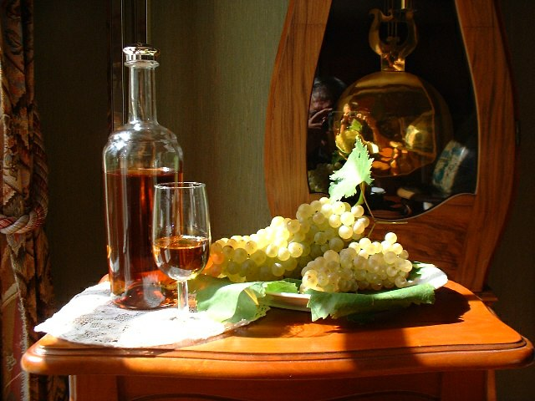

Pour les eaux-de-vie nouvelles ou blanches, le dégustateur possède un vocabulaire de 300 descripteurs, alors que pour les vieux cognacs il existe à l’heure actuelle plus de 500 descripteurs.

A titre d’exemple, une liste des descripteurs pour les familles fruité, floral, épicé et bois des cognacs pour un vieillissement de 40 ans et plus a été donnée (d’après Léauté, 1998)

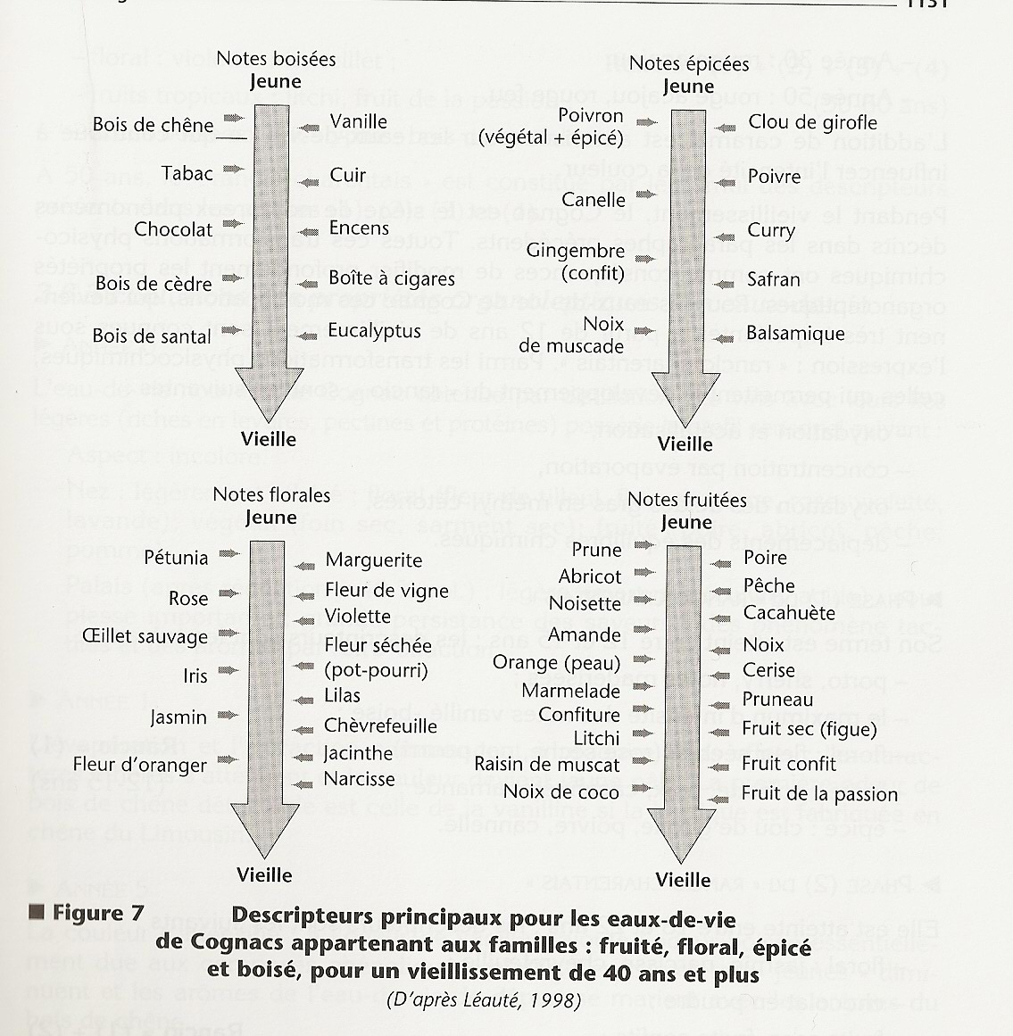

Au cours du stockage en fût de chêne l’eau de vie incolore, limpide au sortir de l’alambic, va échanger avec les composés du bois et la présence d’oxygène dont la première modification sensible est la coloration apportée par les tannins du bois.
A chaque étape de sa vie en fût, les caractéristiques organoleptiques de l’eau-de-vie vont évoluer jusqu’à atteindre une complexité aromatique et complète harmonie.
Les diagrammes sensoriels présentés ci-dessous témoignent de cette évolution.
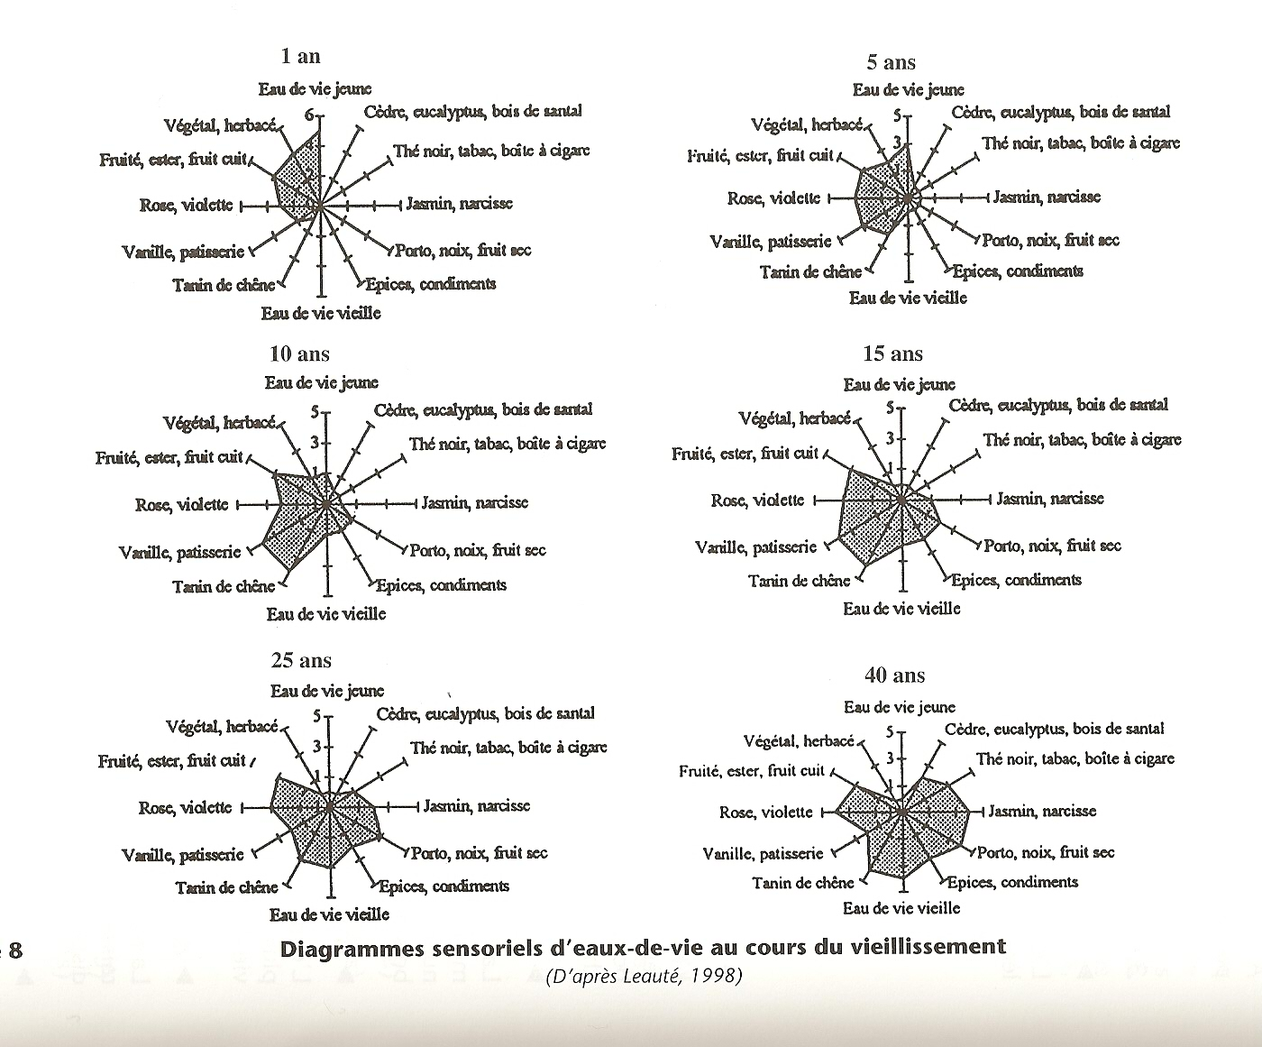

Vieillissement  d’après R. Léauté 1998 | Aspect | Evolution des propriétés organoleptiques des eaux-de-vie
Année 0 | Incolore | Nez  Légèrement éthérée  Floral : fleur de tilleul, fleur de vigne, rose, violette  Fruité : poire, abricot, pêche, pomme  Végétal : foin sec, sarment sec  Palais (Après réduction à 40 %)  Légère amertume (cuivre, acide), souplesse importante,  grande persistance des saveurs, et des arômes par rétro-olfaction
Année 1 | Jaune pâle | Le caractère éthéré s’atténue.  La première odeur de bois détectable est celle de la vanille si la barrique est fabriquée en chêne du Limousin
Année 5 | Jaune paille | A l’odeur de la vanille s’ajoute celle du bois essentiellement due aux composés phénoliques volatils.  Les caractères jeunes de départ se marient avec les arômes du bois de chêne
Année 10 | Jaune d’or | Les caractères jeunes ont disparu, les odeurs boisées se développent, la complexité augmente et l’eau de vie devient plus aromatique par concentration
Année 15 | Jaune dorée, ambré | Les premiers caractères du rancio charentais apparaissent entre 12 et 15 ans, il ne faut pas perdre de vue qu’à ce stade 30% du volume de départ a disparu par évaporation  Les descripteurs sont les suivants :  - Porto, sherry, notes madérisées  - Maximum des notes vanille - boisé  - Floral : fleur séchée, (rose sèche)  - Fruité : noisette, noix, amande  - Epicé : clou de girofle, poivre, cannelle
Année 25 | Acajou | Entre 18 et 22ans Les caractères du rancio sont présents associés aux caractères précédents. La moitié du volume de départ a disparu.  - Floral : jasmin, narcisse, chèvrefeuille  - Chocolat  - Fruits secs, fruits confits  - Safran  - Pain d’épice
Année 40 | couleur sombre acajou avec des reflets ‘’feu’’ | Aux caractères ‘’ rancio’’ précédents s’ajoutent :  - Très vieux porto vieilli en fûts  - Résineux, bois de cèdre  - Tabac, boîte à cigare  - Vieux vin muscat  - Epicé : curry, noix de muscade
Année 50 |  | Entre 50 et 60 ans, le rancio est le cumul des notes précédentes auxquelles s’ajoutent les notes suivantes :  - Floral : Violette, Iris, œillet  - Fruits exotiques : litchi, fruit de la passion  - Notes boisées : eucalyptus, bois de santal

2- Déguster les cognacs ‘’comme un professionnel’’ .

Avant tout écarter définitivement les verres ballons vraiment inadaptés à la dégustation.
Leur grande ouverture libère trop rapidement et forte concentration les arômes.
Les verres utilisés par les maîtres de chais sont des verres tulipes haut de forme et à ouverture plus réduite. Ils favorisent la libération des arômes progressivement tout en révélant toutes les subtilités du produit.
La dégustation est une analyse sensorielle qui implique tous les sens la vue, l’odorat, le goût et le toucher (la bouche, les narines)

APPRECIATION VISUELLE

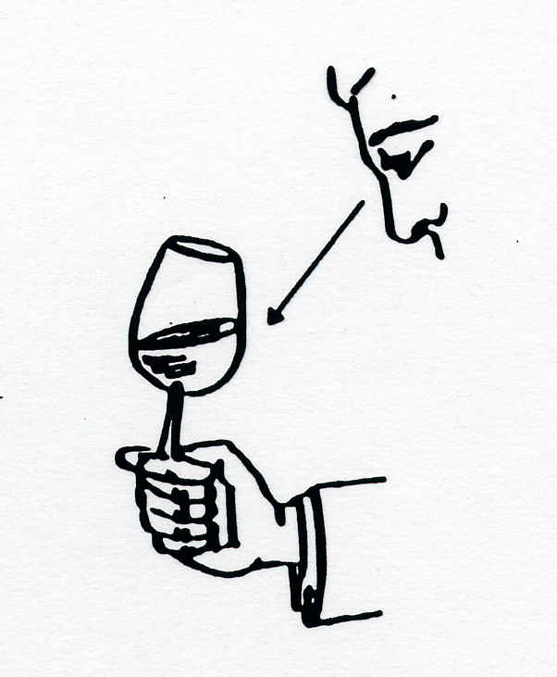
L’œil juge d’abord l’aspect de l’eau-de-vie, la couleur, la limpidité et la brillance.

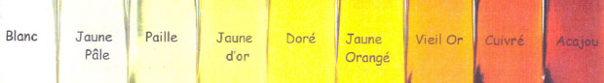

.
Appréciation olfactive se déroule en quatre temps

Le 1er NEZ permet de déceler les arômes les plus volatils sur 3 niveaux en fonction de la distance du verre par rapport au verre.

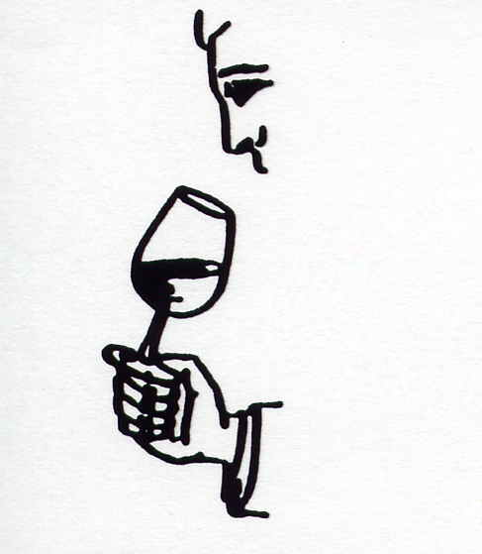
Niveau 1 : placez le verre à une distance de 7 à 10 cm du nez afin d’éviter d’anesthésier les sens olfactifs par la puissance alcoolique des 40% d’alcool et appréciez cette première vague d’arômes où sont le plus souvent perçus des notes de bois et de vanille.

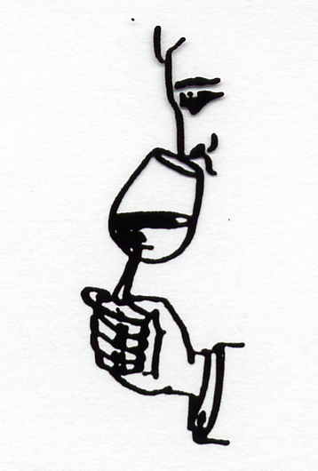
Niveau 2 : Rapprochez le verre à une distance de 3 à 5 cm du nez .cette deuxième vague présente des notes florales.

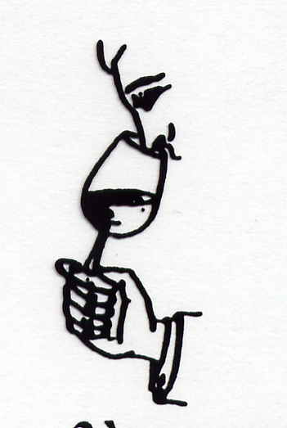
Niveau 3 : le nez est à proximité de l’ouverture et permet de percevoir des notes fruitées différentes selon la qualité du cognac

Le 2ème NEZ

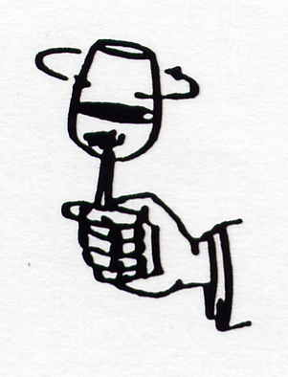
Niveau 4 : Effectuer un mouvement rotatif du cognac afin de révéler d’autres arômes et percevez ensuite des notes de bois de chêne, fruitée, florale réglisse ou autres suivant le cognac dégusté

Appréciation GUSTATIVE

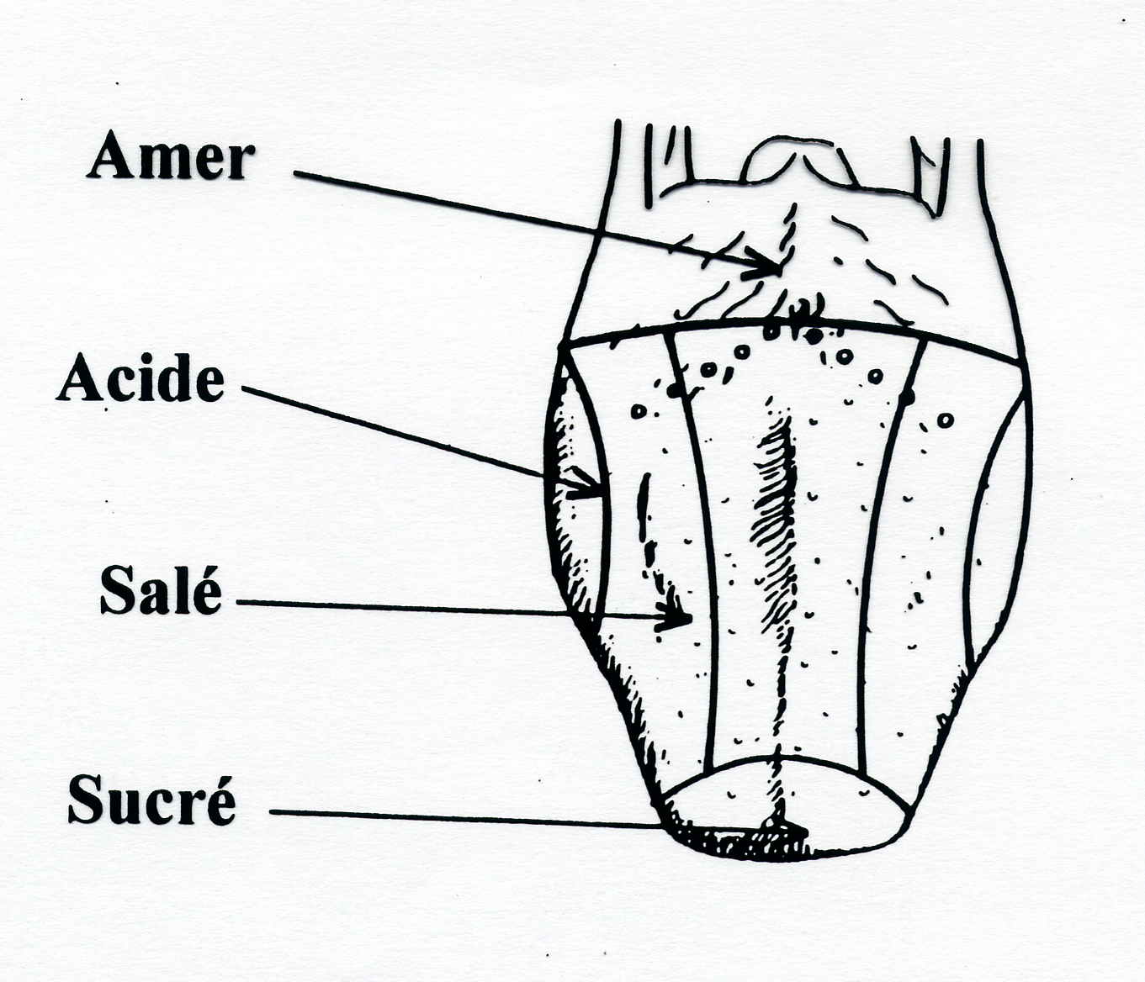
Avant de passer en bouche le cognac, il est conseillé de prendre une première gorgée de quelques gouttes pour préparer et habituer les papilles gustatives aux 40% d’alcool
(titre alcoométrique de commercialisation)

Il ne vous reste plus alors qu’à déguster le cognac.
Avec la première gorgée retrouvez les quatre saveurs fondamentales que sont le sucré, le salé, l’acidité et l’amertume (localisés sur différentes parties de la langue comme le montre la figure ci-contre) et leurs équilibres.

Avec une deuxième gorgée recherchez son bouquet plus ou moins développé en fonction de la qualité. Des notes florales, de fruits murs, de bois de chêne, d’épices, de rancio avec des impressions de puissance, de complexité ou de richesse des arômes, associées à la douceur, l’arrière-goût, la longueur en bouche, mais aussi la rondeur, le moelleux, la finesse, l’onctuosité, la légèreté, la fierté, le rancio.
L’équilibre est atteint lorsque toutes ces composantes sont en harmonie.

L’appréciation du sommelier (Sommelier International)

^{VS} | ^{XO}  ^{Grande Champagne} | ^{EXTRA}
Aspect  Ambré clair avec des reflets légèrement orangés, robe brillante et limpide | Aspect  Doré, clair, brillant, limpide | Aspect  Robe ambrée, claire et brillante
Nez  Agréable, discret. Légèrement boisé avec des notes florales et fruitées (abricot, orange). De légères notes de pain d’épices | Nez  Fin, élégant, agréable où domine les fruits blancs et la vanille. | Nez  Une belle intensité.  De la fraîcheur. Des notes de pêche de vigne, accompagnées de notes épicées avec une dominante cannelle
Bouche  Une attaque franche, vive qui révèle un produit jeune avec un bon équilibre entre acidité et rondeur. On retrouve quelques notes d’agrumes avec une fin de bouche d’écorce d’orange | Bouche  Belle attaque ronde et soyeuse.  Bien équilibré et bonne longueur | Bouche  Attaque franche, explosive. Bouche intense, fraîche et de belle longueur. Finale sur des notes mentholées.
Conseil consommation  Cognac jeune, agréable d’une belle pureté.  A déguster en long drink ou sur glace | Conseil consommation  Beau cognac. Un cognac de tous les instants. A déguster avec un entremet au chocolat | Conseil consommation  A déguster pour le plaisir. A découvrir avec une terrine de foie gras

3- quel cognac choisir ?

Des règles strictes régissent la commercialisation des cognacs en fonction de leur vieillissement.
Le tableau ci-dessous explique la classification des eaux-de-vie en fonction de la durée de leur stockage en fût de chêne.
Dans cet exemple de la campagne de distillation 2007, la distillation a débuté pratiquement au mois de novembre après stabilisation des vins.
La distillation s’achèvera au 31 mars de l’année suivante c'est-à-dire 2008 selon la réglementation de l’Appellation d’Origine Contrôlée.
Pendant cette période l’eau-de-vie est dite double zéro et au 1er avril de la même année elle passe en compte zéro jusqu’au 31 mars de l’année suivante (2009) et suivant ce mode au fur et à mesure cette eau-de-vie gagnera un compte chaque année au 1er avril.

Comptes | Périodes | Qualités
Vieillissement |  | Commerciales
00 | Début distillation novembre 2007
 | Fin distillation 31 mars 2008
0 | 1er avril 2008 au 31 mars 2009
1 | 1er avril 2009 au 31 mars 2010
2 | 1er avril 2010 au 31 mars 2011 | VS & 3 Etoiles
3 | 1er avril 2011au 31 mars 2012
4 | 1er avril 2012au 31 mars 2013 | VS0P & Réserves
5 | 1er avril 2013 au 31 mars 2014
6 | 1er avril 2014 au 31 mars 2015 | XO, EXTRA, & très vieilles qualités
7 | 1er avril 2015 au 31 mars 2016
8 | 1er avril 2016 au 31 mars 2017
9 | 1er avril 2017 au 31 mars 2018
10 | 1er avril 2018 au 31 mars 2019
Issue d’un assemblage de plusieurs comptes différents, la coupe qui sera en fait le futur cognac prend toujours la référence d’âge de l’eau de vie la plus jeune.

Ainsi la commercialisation des cognacs est interdite en comptes 0 et 1 sauf pour des achats entre professionnels, la catégorie des VS (Very Special) et 3 Etoiles correspond des eaux-de-vie âgées d’au moins 30 mois, soit en compte 2.

Les VSOP (Very Special Old Pale) et les Réserves ou appellations correspondantes les eaux-de-vie les plus jeunes ont 4ans et demi.

Enfin les qualités supérieures XO, Extra, très vieux cognacs la plus jeune eau-de-vie aura passé au minimum 6 ans en fût de chêne.

En fait les différentes qualités se distinguent par l’âge moyen de la coupe, ainsi les VS et 3 Etoiles ‘’goutent’’ 2 à 3 ans, les VSOP 8 à 12 ans, les XO 15 à 20 ans et les qualités supérieurs 40 à 50 ans
Le titre alcoométrique volumique des cognacs est au minimum de 40% volume d’alcool pur pour la commercialisation.

4- Modes de consommation et gastronomie

1-La fine à l’eau (allongé avec de l’eau), jusqu’à la seconde guerre mondiale, se buvait dans les bars des clubs et des hôtels, du Tonkin à Madagascar le cognac allongé rafraîchissant était l’apéritif préféré des coloniaux. Le goût s’en est perdu et remplacé par les cognacs ‘’on the rocks’’ (avec glace)

2- Cognac pur : Depuis de nombreuses années il était traditionnellement proposé pur à la fin d’un repas, prolongeant un moment privilégié avec vos invités. Les vieux cognacs sont associés aux cigares par des amateurs éclairés.

3- Long drink, associé à l'eau pétillante ou au tonic, il se révèle très désaltérant.
Ces nouveaux modes de dégustation sont déjà mondialement appréciés notamment aux États-Unis et en Asie.

4- Cocktails et Gastronomie et Accords
Nous vous invitons à visitez le site www.cognac.fr ou celui du BNIC www.bnic.com qui proposent un nombre important de suggestions d’associations et de recettes ou de consulter l’excellent ouvrage de Françoise BARBIN-LECREVISSE ‘’La cuisine du cognac et du pineau’’, 1998 , l’Hydre Edition Tournepique, 24250 Castelnau-La Chapelle - les Editions du Losange BP 6 17520 Archiac.

Si le cognac parachève merveilleusement un repas, il a en cuisine son application, même s’il supporte moins bien les cuissons longues, il est vrai qu’un petit trait ajouté parfois en fin de cuisson réveille sa saveur comme l’illustrent les recettes de Françoise Barbin-Lecrevisse (D.Bouchet – Moulin de Marcouze)
Afin de vous donner envie d’aller plus loin nous avons élaboré un menu à partir des quelques recettes choisies dans ce livre.
Nous vous souhaitons un excellent appétit.

Cocktail d’apéritif
Terrine de crabe
Noix de Saint-Jacques à l’orange
Sorbet Maître de chai
Médaillon de porc au miel
Assiette de fromage
Fondant à l’orange

Nous vous laissons le choix des vins blancs ou rouges qui accompagneront ce menu. Vous trouverez sur le site des Saint-Laurent de France, les villes Saint-Laurent productrices de vins par exemple Saint-Laurent d’Arce (33), des Combes (33), de Cognac (16), des Autels (49), d’Oingt (69) .

Les recettes
Cocktail d’apéritif
P.Félicité- le Moulin de Marcouze - Mosnac sur Seugne 17
1,5 cl de cognac  1 sucre imbibé d’angostura  14 cl de champagne | Déposer le sucre dans une flûte, verser le cognac et compléter avec du champagne  Remarque : Titre alcoométrique = 15,6 % alcool pur du volume total

Terrine de crabe  Pour 6 personnes :  Préparation 10 mn  Cuisson 40 mn  300 g de chair de crabe cuite (pinces)  ½ dl de cognac  2 échalotes  4 œufs  5 cl de crème liquide  ½ c. à soupe rase de concentré de tomates  1 c. à café de se fin  Beurre pour la terrine | - Mettre la chair de crabe à mariner dans le cognac le temps nécessaire de préparer le reste de la terrine  - Chauffer le four à 210° C (th 7)  - Eplucher et hacher les échalotes  - Battre les œufs en omelette, ajouter le hachis d’échalotes, la crème, le concentré de tomates, le sel puis la chair de crabe avec le cognac de la marinade  - Beurrer largement la terrine, verser la préparation dedans et cuire au bain-marie au four pendant 40 mn (couvrir de papier aluminium si le dessus se colore trop ou baisser à 180° C (th 6) au bout de 30 mn)  - Sortir du four et laisser reposer quelques minutes sans couvercle avant de démouler  - Présenter la terrine entière et la couper à table
Remarques :
cette terrine se suffit à elle-même et n’a pas besoin de sauce particulière lorsqu’elle servie chaude
Elle peut se déguster froide, avec une mayonnaise allégée d’un blanc d’œuf battu en neige et quelques brins de ciboulette ciselés

Noix Saint-Jacques à l’orange  Pour 4 personnes  Préparation : 20 mn  Cuisson : 1à 2 mn  400 à 500 g de noix Saintt-Jacques (sans corail si possible)  50 g de beurre  3 échalotes  ½ dl de jus d’orange pressée  15 cl de crème liquide  1 c. à soupe de cognac  1 c. à soupe de Grand Marnier  Beurre, sel fin, poivre moulu, brins de ciboulette | - Eplucher et hacher les échalotes  - Les mettre à fondre dans un petit morceau de beurre bien chaud dans une casserole  - Quand elles sont bien fondues, ajouter le jus d’orange et faire réduire 1 mn à feu vif  - Ajouter la crème et faire réduire 1 mn environ  - Ajouter le cognac et le Grand Marnier, saler, poivrer et baisser le feu très doux ou retirer en couvrant  - Pendant ce temps, saisir les Saint-jacques à sec ou dan s un peu de beurre bien chaud dans un peu de beurre dans une poêle anti-adhésive en les retournant pour dorer chaque côté et en salant (opération rapide 1 à 2 mn, les Saint-Jacques devant rester légèrement translucides au centre)  - Augmenter légèrement le feu sous la sauce et incorporer le beurre par parcelles en fouettant  - Répartir les noix Saint-Jacques sur assiettes, mettre la sauce autour et servir sans attendre avec des haricots verts ou endives fondues au beurre (parsemer éventuellement d’un peu de ciboulette ciselée)
Sorbet Maître de chai  Pour ½ litre  Préparation : 10 mn  200g de sucre (poudre ou morceaux)  3,5 dl d’eau  Le jus d’un ½ citron  ½ dl de cognac  Matériel  1 sorbetière | - Mettre l’eau et le sucre dans une casserole, chauffer en remuant et arrêter l’ébullition  - Laisser refroidir le sirop  - Ajouter le jus de citron et le cognac, mélanger, verser dans la sorbetière et faire prendre  - Servir au milieu du reps  Remarque : si vous n’avez pas de sorbetière, mixez 2 ou 3 fois le sorbet ou battez-le vivement avant qu’il ne soit complètement pris dans le congélateur

Médaillon de porc au miel  Pour 4 personnes  Préparation : 10 mn  Cuisson : 15 mn  700 g de filet mignon de porc sans déchet coupé en 12 petits médaillons  Huile (tournesol ou arachide)  Sel fin, poivre moulu  Pour la sauce  2 petites échalotes  4 c. à soupe de cognac  2 c. à soupe de miel liquide  50 g de beurre | - Epluchez les échalotes  - Faire revenir les médaillons dans un peu d’huile bien chaude dans une poêle, saler, poivrer, et retournez pour faire saisir l’autre face  - Baisser le feu et ajouter le hachis d’échalotes, le cognac et le miel  - Chauffer l’ensemble et remuer en retournant les médaillons  - Couvrir pour finir à feu doux (environ 15 mn), vérifier la cuisson, puis placer la viande sur un plat en couvrant d’un papier aluminium pour tenir au chaud  - Incorporer dans la suce restée dans la poêle les 50 g de beurre par parcelles en fouettant  Verser la sauce sur la viande et servir avec des petits navets en dés revenus au beurre

Fondant à l’orange  Pour 6 personnes :  Préparation 10 mn  Cuisson 30 mn  150 g de poudre d’amandes  (hachées éventuellement avec la peau)  125 g de sucre glace  3 c à soupe rases de Maïzena (30 g)  3 œufs, 2 dl de crème liquide  2 dl de jus d’orange pressée  (2 oranges)  2 c. à soupe de cognac  1 c. à soupe de Grand Marnier  Beurre pour le moule  Matériel : 1 moule à manqué carré de 20 cm de côté | - Allumer le four 180°C (th 6)  - Mélanger progressivement (de préférence au fouet à main) la poudre d’amandes, le sucre glace, la Maïzéna, les œufs, le crème, le jus d’orange, le cognac et le Grand Marnier pour obtenir un mélange homogène  - Beurrer le moule à manqué et verser la préparation dedans  - Mettre le moule au four et laisser cuire 30 mn environ en surveillant la cuisson  - Quand le fondant est juste pris, sortir du four, laisser tiédir largement avant de démouler sur un plat et servir tiède ou froid

L’abus d’alcool est dangereux pour la santé,
consommez avec modération,

